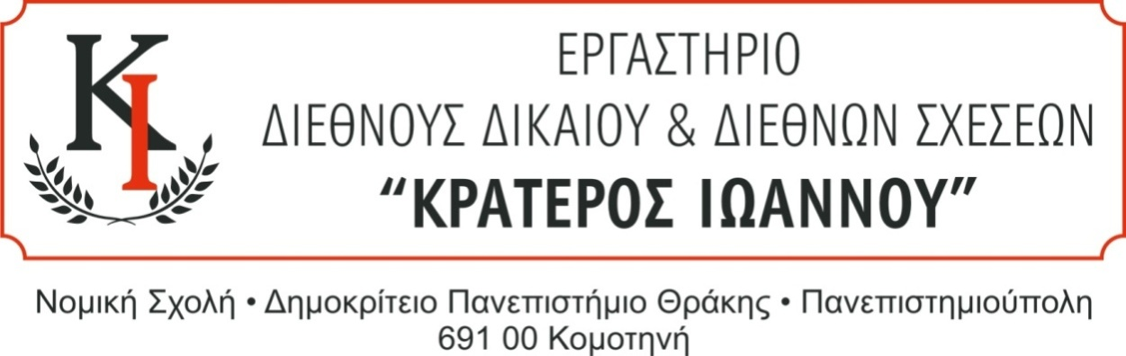

ΔΙΑΛΕΞΗ ΣΤΗ ΜΝΗΜΗ
ΚΑΘΗΓΗΤΗ ΚΡΑΤΕΡΟΥ-ΝΙΚΟΛΑΟΥ ΙΩΑΝΝΟΥ
ΜΕ ΘΕΜΑ
«ΠΕΡΙΒΑΛΛΟΝΤΙΚΕΣ ΠΡΟΚΛΗΣΕΙΣ ΣΤΗ ΝΟΜΟΛΟΓΙΑ ΤΟΥ ΕΥΡΩΠΑΪΚΟΥ ΔΙΚΑΣΤΗΡΙΟΥ ΔΙΚΑΙΩΜΑΤΩΝ ΤΟΥ ΑΝΘΡΩΠΟΥ»
ΟΜΙΛΗΤΗΣ:
ΔΙΚΑΣΤΗΣ ΙΩΑΝΝΗΣ ΚΤΙΣΤΑΚΙΣ
ΕΥΡΩΠΑΪΚΟ ΔΙΚΑΣΤΗΡΙΟ ΔΙΚΑΙΩΜΑΤΩΝ ΤΟΥ ΑΝΘΡΩΠΟΥ
ΑΝΑΠΛΗΡΩΤΗΣ ΚΑΘΗΓΗΤΗΣ ΔΙΕΘΝΟΥΣ ΔΙΚΑΙΟΥ,
ΝΟΜΙΚΗ ΣΧΟΛΗ Δ.Π.Θ.

ΑΜΦΙΘΕΑΤΡΟ ΤΕΛΕΤΩΝ ΝΟΜΙΚΗΣ ΣΧΟΛΗΣ ΔΠΘ
ΤΕΤΑΡΤΗ 22 ΦΕΒΡΟΥΑΡΙΟΥ, ΩΡΑ 17:30 μμ.
Η εκδήλωση θα διεξαχθεί με φυσική παρουσία και ταυτόχρονη μετάδοση με live streaming στο κανάλι You Tube της Νομικής Σχολής Δ.Π.Θ.
Θα δοθούν διπλώματα παρακολούθησης
(Εγγραφές στην είσοδο του Αμφιθεάτρου 16:45-17:20)

